|  |  |  |  |  |
| --- | --- | --- | --- | --- |
| Дата: | Класс: 11 б | Геометрия | | |
| Оркенская сш | Назаренко В. В. |  | | |
| Тема: | ***Правильные многогранники. Многогранники в окружающем мире.*** | | | |
| Цель: | Создать условий для формирования понятия правильного многогранника, для получения знаний о свойствах многогранников и представления о связи математики с окружающим миром. Способствовать развитию пространственного воображения у обучающихся;  Воспитывать   графическую культуру, умения работать в группе | | | |
| Ожидаемые результаты: | 1. Предметные: умение самостоятельно искать, анализировать, отбирать, преобразовывать необходимую информацию. Выполнять вычисления, преобразование формул. Заполнять таблицу. 2. Метапредметные: умение работать со справочной литературой, умение учиться и оперировать знаниями, навыки использования компьютерных технологий. 3. Личностные: готовность осуществлять интеллектуальное саморазвитие, 4. Коммуникативные: умение работать в группах, владение различными ролями в коллективе, умение задавать вопрос, вести дискуссию. | | | |
| Межпредметная связь | Биология, химия, география | | | |
| Этапы урока | Деятельность учителя | | Деятельность ученика | Ресурсы |
| Начало урока | 1. **Приветствие** 2. **Тренинг «Многогранник»** 3. **Мотивация**   Эпиграфом к нашему уроку я взяла слова английского писателя, математика и философа Льюиса Кэрролла «Правильных многогранников вызывающе мало, но этот весьма скромный по численности отряд сумел пробраться в самые глубины различных наук».   1. **Актуализация прежних знаний**   *Установи соответствие:* Перед вами модели геометрических тел. Определите, какие модели являются многогранниками, а какие - нет.  MSOfficePNG(44)MSOfficePNG(46)MSOfficePNG(42)MSOfficePNG(35)MSOfficePNG(37)MSOfficePNG(38)clipboardMSOfficePNG(41)clipboard(5)MSOfficePNG(36)MSOfficePNG(37)MSOfficePNG(47)MSOfficePNG(35)MSOfficePNG(42)MSOfficePNG(45)MSOfficePNG(36)  clipboard(5)clipboardMSOfficePNG(38)MSOfficePNG(41) | | Желают хорошей работы на уроке, передавая многогранник по кругу | Многогранник  Приложение 1 |
| Середина урока | 1. **Работа в парах**   Заполнить таблицу   1. **Работа в группах. Составление кластера. 1 группа «Многогранники. Общая характеристика»**     2 группа «Многогранники в окружающем мире»  3 группа «История многогранников»  **Защита кластеров.**  **Физкультминутка.** Учитель произносит утверждения с которыми учащиеся если согласны, то они встают, если не согласны остаются сидеть.   1. У наклонной усеченной пирамиды все боковые грани трапеции. 2. Площадь всей поверхности куба находится, как 3а2, если а – сторона куба. 3. Площадь полной поверхности правильной призмы равно сумме площади боковой поверхности и удвоенной площади основания. 4. Основания призмы могут быть и не параллельными. 5. У усеченной правильной пирамиды боковые грани равнобокие трапеции. 6. В основании призмы не может быть прямоугольный треугольник. 7. Существует пирамида, у которой одно боковое ребро перпендикулярно основанию. 8. Существует правильная пирамида, у которой все апофемы разные.   **IV. Решение задач.**  № 1. В правильной треугольной пирамиде SABC К- середина ребра ВС, S – вершина. Известно, что АВ = 7, а площадь боковой поверхности равна 168. Найдите длину отрезка SК.  №2. В правильной четырехугольной пирамиде SABCD точка О – центр основания, S - вершина, SО = 12, AC = 18. Найдите боковое ребро SD. № 3. Найдите площадь поверхности прямой призмы, в основании которой лежит ромб с диагоналями, равными 25 и 60, и боковым ребром, равным 25. | | Заполняют таблицу  Делятся на 3 группы | Приложение 2  Приложение 3 |
| Конец урока | 1. Кроссворд 2. Рефлексия 3. Домашняя работа   Построить из картона правильные многогранники. | |  |  |
|  | **Решение задач**. Работают самостоятельно.   1. Найти площадь поверхности октаэдра ребро которого равно 3 см.(18√3 ) 2. Найти диагональ куба площадь поверхности которого 24 см2.(2√2) 3. Найти площадь поверхности додекаэдра ребро которого равно 12 см.(180tg540)   Обсуждение результатов решения задач. | |  |  |

**«Правильных многогранников вызывающе мало, но этот весьма скромный по численности отряд сумел пробраться в самые глубины различных наук».**

**Льюис Кэрролл**

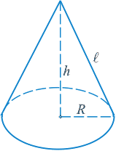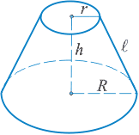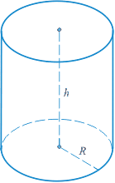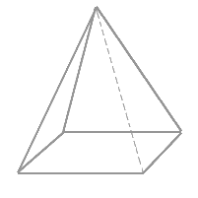**Приложение 1**

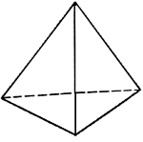

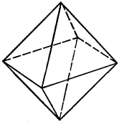

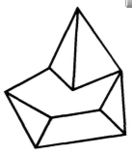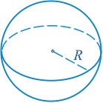

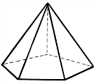

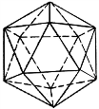

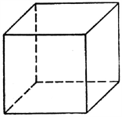

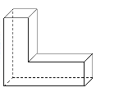

**Приложение 2**

|  |  |  |  |  |  |  |
| --- | --- | --- | --- | --- | --- | --- |
| Название правильного  многогранника | Вид грани | Число вершин В | Число граней Г | Число ребер Р | Число вершин и граней  В+Г | Вид многогранника |
| Четырехгранник  (тетраэдр) | правильный  треугольник |  |  |  |  | Рисунок1 |
| Шестигранник  (куб-гексаэдр) | квадрат |  |  |  |  | Рисунок2 |
| Восьмигранник  (октаэдр) | правильный  треугольник |  |  |  |  | Рисунок1 |
| Двенадцатигранник  (додекаэдр) | правильный  пятиугольник |  |  |  |  | Рисунок3 |
| Двадцатигранник  (икосаэдр) | правильный  треугольник |  |  |  |  | Рисунок1 |

**Теорема Эйлера:_________________________________________________________________________________________________________ _________________________________________________________________________________________________________________________**

|  |  |  |  |  |  |  |  |  |  |  |  |  |  |  |  |  |  |  |  |  |  |
| --- | --- | --- | --- | --- | --- | --- | --- | --- | --- | --- | --- | --- | --- | --- | --- | --- | --- | --- | --- | --- | --- |
|  | | | | | | | | | | | | | | | | | | | | | |
|  |  |  |  |  |  |  |  |  |  |  |  |  |  |  | 1 |  |  |  |  |  |  |
|  |  |  |  |  |  |  |  |  |  |  |  |  |  | 2 |  |  |  |  |  |  | 3 |
|  |  |  |  |  |  |  |  |  |  |  |  |  |  |  |  |  |  |  |  |  |  |
|  |  |  |  |  |  |  |  |  |  |  |  |  |  |  |  |  |  |  |  |  |  |
|  |  |  |  |  |  |  |  |  |  |  |  |  | 4 |  |  |  |  |  |  |  |  |
|  |  |  |  |  | 5 |  |  |  |  | 6 |  |  |  |  |  |  |  |  |  |  |  |
|  |  |  |  |  |  |  |  |  |  |  |  |  |  |  |  |  |  |  |  |  |  |
|  |  |  |  |  |  |  |  | 7 |  |  |  |  |  |  |  |  |  |  |  |  |  |
|  |  |  |  |  |  |  |  |  |  |  |  |  |  |  |  |  |  |  |  |  |  |
|  |  |  |  |  |  |  |  |  | 8 |  |  |  |  |  |  |  |  |  |  |  |  |
|  |  |  |  |  |  |  |  |  |  |  |  |  |  |  |  |  |  |  |  |  |  |
|  |  | 9 |  |  |  | 10 |  |  |  |  |  |  |  |  |  |  |  |  |  |  |  |
|  |  |  |  |  |  |  |  |  |  |  |  |  |  |  |  |  |  |  |  |  |  |
|  |  |  |  |  | 11 |  |  |  |  |  |  |  |  |  |  |  |  |  |  |  |  |
|  |  |  |  |  |  |  |  |  |  |  |  |  |  |  |  |  |  |  |  |  |  |
| 12 |  |  |  |  |  |  |  |  |  |  |  |  |  |  |  |  |  |  |  |  |  |
|  |  |  |  |  |  |  |  |  |  |  |  |  |  |  |  |  |  |  |  |  |  |

**Кроссворд «Многогранники»**

**По горизонтали:**

***2.*** Правильный шестигранник. ***4.***Плоские многоугольники, из которых состоит поверхность многогранника. ***5.*** Высота боковой грани правильной пирамиды. ***7****.* Правильный двадцатигранник. ***8.*** Правильный двенадцатигранник. ***10.*** Основание правильной четырёхугольной пирамиды. ***11.*** Древнегреческий философ, подробно описавший правильные многогранники. ***12.*** Призма, основанием которой служит параллелограмм.

**По вертикали:**

***1****.* Треугольная пирамида. ***3****.* Сторона грани многогранника. ***6.*** Тело, поверхность которого состоит из конечного числа плоских многоугольников. ***9.*** Автор теоремы (формулы) ***В+Г=Р+2,*** показывающей зависимость между вершинами, гранями и рёбрами выпуклого многогранника.

Приложение 2 Заполните кластер.

рисунок

картинка

ребер

развертка

развертка

рисунок

картинка

Правильные многогранники

рисунок

картинка

развертка

рисунок

развертка

картинка

рисунок

картинка

развертка

вершин

граней

граней

вершин

ребер

граней

вершин

ребер

граней

название

вершин

название

ребер

название

название

название

вершин

граней

ребер

ПРИЛОЖЕНИЕ2

Раздаточный материал для создания кластера

